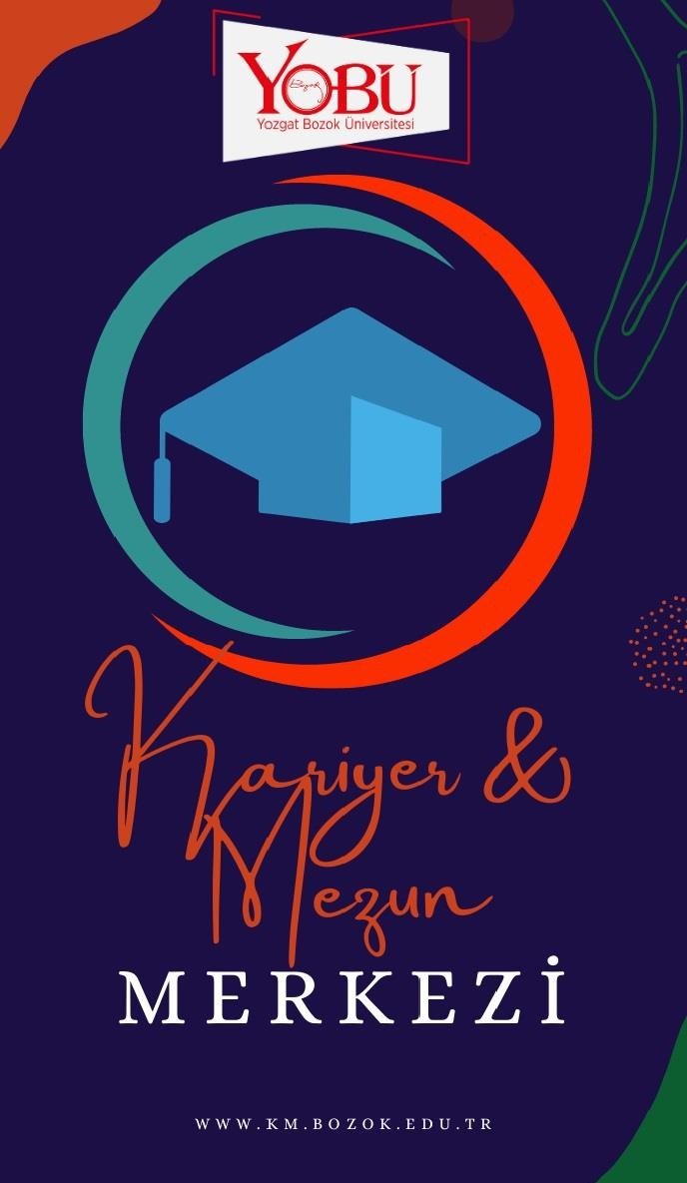

2022 YILINDA GERÇEKLEŞTİRİLEN FAALİYETLER

- MÜMİN SARIKAYA KONSERİ / 6 OCAK 2022
Merkezimizin koordinasyonunda Sanatçı Mümin Sarıkaya, Erdoğan Akdağ Kongre ve Kültür Merkezinde konser verdi.
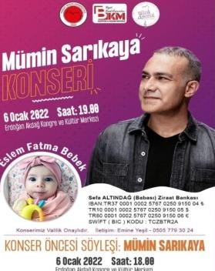

“İŞ’TE KARİYER ADIMLARI” EĞİTİM / 10-14 OCAK 2022
Kariyer Merkezimiz ve Yozgat İŞKUR iş birliğinde dört gün boyunca “İş’te Kariyer Adımları” adlı sertifikalı eğitim programı Kariyer ve Mezun Merkezi Toplantı Salonu’nda gerçekleştirilmiş olup eğitim sonunda öğrencilerimize katılım belgeleri takdim edilmiştir.
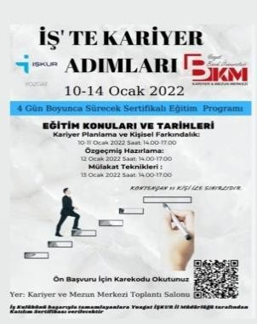

ETKİLİ YAZIŞMA TEKNİKLERİ EĞİTİMİ / 14 OCAK 2022
Kariyer Merkezimiz ve SORGED iş birliğinde “Etkili Yazışma Teknikleri” adlı eğitim programı Kariyer ve Mezun Merkezi Toplantı Salonu’nda verilmiş olup eğitim sonunda öğrencilerimize katılım belgeleri takdim edilmiştir.
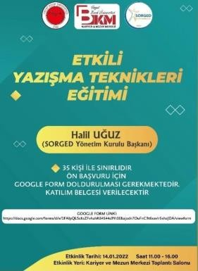

MMF KARİYER GÜNLERİ ETKİNLİKLERİ “ETKİLİ CV HAZIRLAMA YÖNTEMLERİ ve MÜLAKAT İPUÇLARI” SÖYLEŞİ / 21 OCAK 2022
Kariyer Merkezimiz ve Mühendislik Mimarlık Fakültesi iş birliğinde CK Enerji Yatırım A.Ş. İşe Alım Kıdemli Uzmanı Duygu İskender ile “Etkili CV Hazırlama Yöntemleri ve Mülakat İpuçları” adlı söyleşi online olarak gerçekleşmiştir.
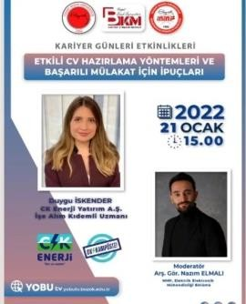

YOZGAT TİCARET ve SANAYİ ODASINA ZİYARET / 16 ŞUBAT 2022
Paydaşı olduğumuz İç Anadolu Kariyer Fuarı kapsamında Sayın Rektörümüz Prof. Dr. Ahmet KARADAĞ, Sayın Rektör Yardımcımız Prof. Dr. Güngör YILMAZ ve Merkez Müdürümüz Sayın Doç. Dr. Sümeyra GAZEL istişarede bulunmak üzere Yozgat Ticaret ve Sanayi Odası Yönetim Kurulu Başkanı Sayın Sinan ÇELİK'i makamında ziyaret etti.
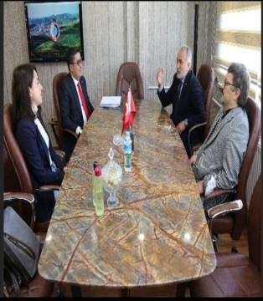

İKAF’ 22 İÇ ANADOLU KARİYER FUARI / 16-17 MART 2022
Cumhurbaşkanlığı İnsan Kaynakları Ofisi tarafından düzenlenen Erciyes Üniversitesi ev sahipliğinde Kayseri’de gerçekleştirilen kariyer fuarına öğrencilerimizin yoğun ilgisiyle katılım gösterdik.
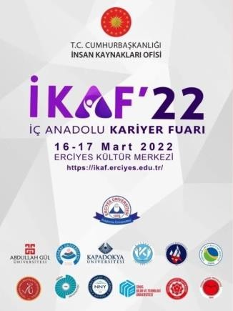

“İŞ’TE KARİYER ADIMLARI” EĞİTİM / 21-25 MART 2022
Kariyer Merkezimiz ve Yozgat İŞKUR işbirliğinde beş gün boyunca “İş’te Kariyer Adımları” adlı sertifikalı eğitim programı Kariyer ve Mezun Merkezi Toplantı Salonu’nda gerçekleştirilmiş olup eğitim sonunda öğrencilerimize katılım belgeleri takdim edilmiştir.
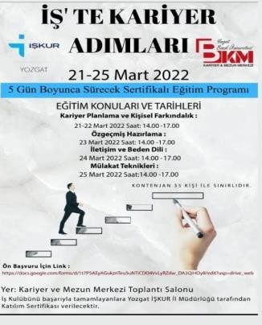

ZİHİN HARİTALARI EĞİTİMİ / 28-29 MART 2022
Kariyer Merkezimiz ve Yozgat İŞKUR işbirliğinde iki gün boyunca “Zihin Haritaları” adlı eğitim programı Kariyer ve Mezun Merkezi Toplantı Salonu’nda düzenlenmiştir.
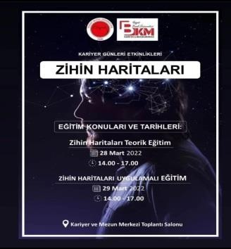

TEMEL KAYA TIRMANIŞI EĞİTİMİ / 31 MART 2022
Merkezimiz koordinasyonunda, etkinliğe katılım gösteren üniversite personeline “Temel Kaya Tırmanış Eğitimi” adlı eğitim Eğitmen Kemal Emre Akdere tarafından Kariyer Merkezimizin toplantı salonunda verilmiştir.

KARİYER GÜNLERİ ETKİNLİKLERİ “TÜRKİYE FİZYOTERAPİSTLER GÜNÜNÜ KUTLUYOR” SÖYLEŞİ / 4 NİSAN 2022
‘Kariyer Günleri Etkinlikleri’ kapsamında Hacettepe Üniversitesi Fizik Tedavi ve Rehabilitasyon Fakültesi Öğretim Üyesi Doç. Dr. Naciye Vardar Yağlı ve Hacettepe Üniversitesi Fizik Tedavi ve Rehabilitasyon Fakültesi Öğretim Üyesi Doç. Dr. Gülcan Harput ile “Türkiye Fizyoterapistler Gününü Kutluyor” adlı söyleşi Erdoğan Akdağ Kongre ve Kültür Merkezinde gerçekleştirildi.
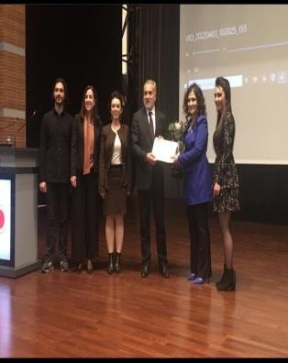

KARİYER GÜNLERİ ETKİNLİKLERİ

“KARİYER SÖYLEŞİSİ” / 12 NİSAN

2022
‘Kariyer Günleri Etkinlikleri’ kapsamında İş Sağlığı ve Güvenliği öğrencilerine Doç. Dr. Alper Mumyakmaz ile “Kariyer Söyleşisi” Akdağmadeni Sağlık Yüksekokulu Konferans Salonu’nda gerçekleştirildi.

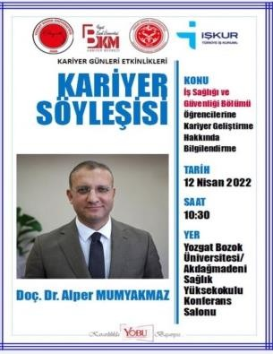

KARİYER GÜNLERİ ETKİNLİKLERİ “KLİNİK İLE AKADEMİNİN BÜTÜNLEŞMESİ” / 14 NİSAN 2022
‘Kariyer Günleri Etkinlikleri’ kapsamında Uzman Ebe İlknur Akgün ile “Klinik ile Akademinin Bütünleşmesi” adlı söyleşi Bozok Üniversitesi Sağlık Bilimleri Fakültesi Konferans Salonu’nda gerçekleştirildi.
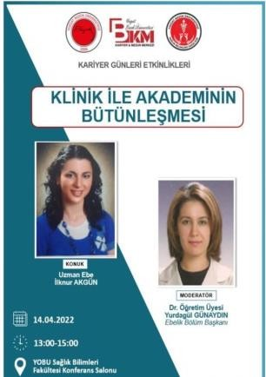

KARİYER GÜNLERİ ETKİNLİKLERİ “YURT DIŞINDA HEMŞİRE OLMAK”
SÖYLEŞİ / 18 NİSAN 2022
‘Kariyer Günleri Etkinlikleri’ kapsamında Danimarka Kopenhag Üniversitesi’nde çalışan Hemşire Merve Kadıoğlu ve ABD Kuzey Carolina’da çalışan Hemşire Seda Asil ile “Yurt Dışında Hemşire Olmak” adlı online söyleşi gerçekleştirilmiştir.

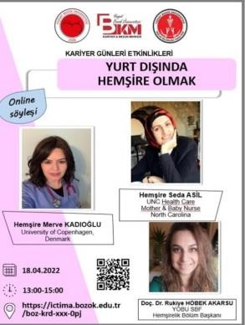

KARİYER GÜNLERİ ETKİNLİKLERİ “BELGELERLE YOZGAT SERGİSİ”
9-13 MAYIS 2022
‘Kariyer Günleri Etkinlikleri’ kapsamında 9-13 Mayıs 2022 tarihinde “Belgelerle Yozgat Sergisi” Erdoğan Akdağ Kongre ve Kültür Merkezinde düzenlendi.
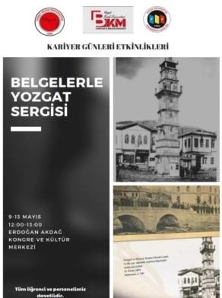

KARİYER GÜNLERİ ETKİNLİKLERİ “JAPONYA’NIN TROPİK ADASI OKİNAWA’NIN YEREL EZGİLERİ” / 9 MAYIS 2022
Kariyer Merkezimiz ve Fen Edebiyat Fakültesi iş birliğinde Türk-Japon Bilim ve Teknoloji Üniversitesi Sorumlu Başkanı Takaaki İwasa ile “Japonya’nın Tropik Adası Okinawa’nın Yerel Ezgileri” adlı etkinlik gerçekleştirilmiştir.
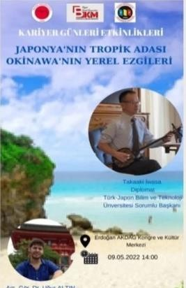

KARİYER GÜNLERİ ETKİNLİKLERİ “YOZGAT TÜRK İSLAM ESERLERİ FOTOĞRAF SERGİSİ” / 9-13 MAYIS 2022
Kariyer Merkezimiz ve Fen Edebiyat Fakültesi iş birliğinde “Yozgat Türk İslam Eserleri Fotoğraf Sergisi” Erdoğan Akdağ Kongre ve Kültür Merkezinde düzenlendi.
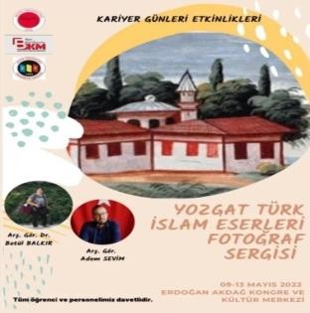

KARİYER GÜNLERİ ETKİNLİKLERİ “TEŞKİLAT DİZİSİ OYUNCULARI İLE SÖYLEŞİ” / 9 MAYIS 2022
Kariyer Merkezimiz ve Fen Edebiyat Fakültesi iş birliğinde “Teşkilat Dizisi Oyuncuları İle Kariyer Yolculuğu Üzerine Bir Söyleşi” etkinliği Erdoğan Akdağ Kongre ve Kültür Merkezinde gerçekleştirilmiştir.
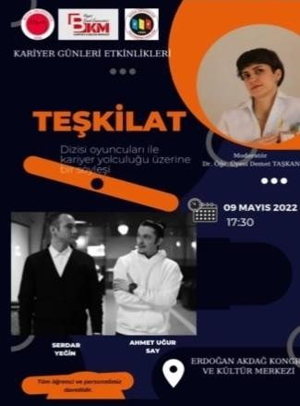

KARİYER GÜNLERİ ETKİNLİKLERİ “KİMYA GÖSTERİ DENEYLERİ” / 11 MAYIS 2022
‘Kariyer Günleri Etkinlikleri’ kapsamında 11 Mayıs 2022 tarihinde Sayın Rektörümüz Prof. Dr. Ahmet Karadağ kimya gösteri deneylerinde öğrencilerle Erdoğan Akdağ Kongre ve Kültür Merkezinde buluştu.
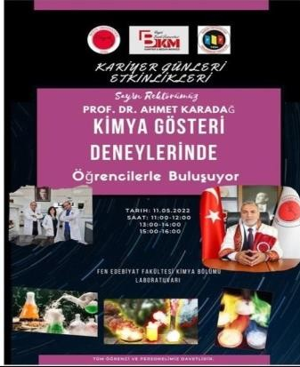

KARİYER GÜNLERİ ETKİNLİKLERİ “FİZİK GÖSTERİ DENEYLERİ” UYGULAMALI ETKİNLİK / 11 MAYIS 2022
Kariyer Merkezimiz ve Fen Edebiyat Fakültesi işbirliğinde “Fizik Gösteri Deneyleri” adlı etkinlik Fen Edebiyat Fakültesi’nde gerçekleştirildi. Etkinliğe öğrencilerimiz ve üniversite personelinin yanı sıra Rektörümüz Prof. Dr. Ahmet Karadağ da katılmıştır.
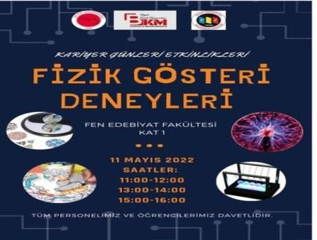

KARİYER GÜNLERİ ETKİNLİKLERİ “BİYOLOJİ SERGİSİ” / 11 MAYIS

2022
Kariyer Merkezimiz ve Fen Edebiyat Fakültesi işbirliğinde Fen Edebiyat Fakültesi Biyoloji Bölümü Laboratuvarı’nda “Biyoloji Sergisi” düzenlenmiştir. Etkinliğe öğrencilerimiz ve üniversite personelinin yanı sıra Rektörümüz Prof. Dr. Ahmet Karadağ da katılmıştır.
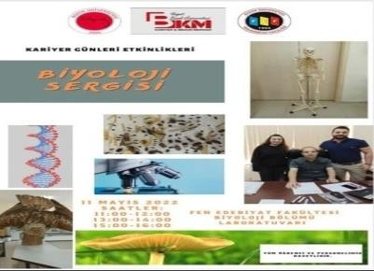

KARİYER GÜNLERİ ETKİNLİKLERİ “KODLAMA KRİPTOLOJİ CEBİR” SÖYLEŞİ /11 MAYIS 2022
Kariyer Merkezimiz ve Fen Edebiyat Fakültesi işbirliğinde Dr. Öğr. Üyesi Emrah Sercan Yılmaz ile “Kodlama Kriptoloji Cebir” adlı söyleşi Bozok Üniversitesi Erdoğan Akdağ Kongre ve Kültür Merkezinde gerçekleştirilmiştir.
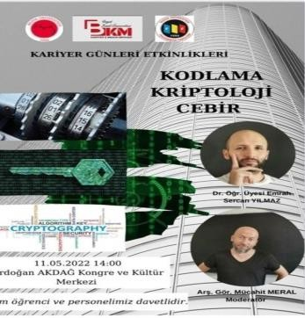

KARİYER GÜNLERİ ETKİNLİKLERİ “MÜLKİ İDARE AMİRLİĞİ ve DEVLET-TOPLUM İLŞKİLERİ” SÖYLEŞİ / 12 MAYIS 2022
Kariyer Merkezimiz ve Fen Edebiyat Fakültesi iş birliğinde İçişleri Bakanlığı Personel Genel Müdürü Mehmet Fatih Serdengeçti ve İçişleri Bakanlığı Personel Genel Müdür Yardımcısı Kadir Taner Eser ile Erdoğan Akdağ Kongre ve Kültür Merkezinde söyleşi gerçekleştirilmiştir.

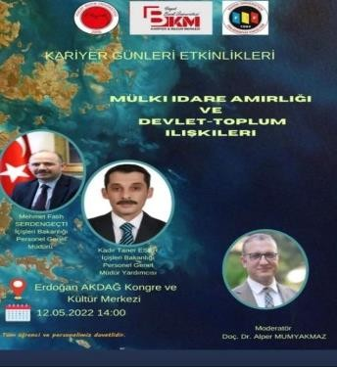

KARİYER GÜNLERİ ETKİNLİKLERİ “UYGARLIK TARİHİNİN EN KUDRETLİ PARALARI” SERGİSİ / 12 MAYIS 2022
Kariyer Merkezi ve Fen Edebiyat Fakültesi işbirliğiyle “Uygarlık Tarihinin En Kudretli Paraları Sergisi” Fen Edebiyat Fakültesi’nde düzenlenmiştir.
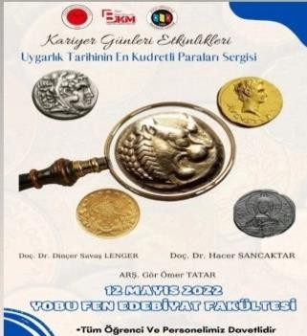

KARİYER GÜNLERİ ETKİNLİKLERİ “1.ALAEDDİN KEYKUBAT DÖNEMİ SİKKELERİ SERGİSİ” / 13 MAYIS 2022
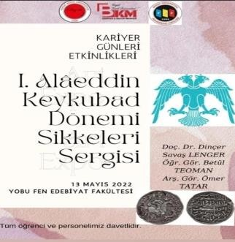
Kariyer Merkezi ve Fen Edebiyat Fakültesi işbirliğiyle “1.Alaeddin Keykubat Dönemi Sikkeleri Sergisi, Fen Edebiyat Fakültesi’nde düzenlenmiştir.

KARİYER GÜNLERİ ETKİNLİKLERİ “KAMPÜSTEKİ HAYVAN DOSTLARIMIZA SAĞLIK AŞILAMAYA NE DERSİNİZ?” SÖYLEŞİ ve UYGULAMALI ETKİNLİK(2 FAALİYET) / 17 MAYIS 2022
Kariyer Merkezimiz tarafından Doç. Dr. Akın Kırbaş, Prof. Dr. Zafer Gönülalan ve Dr. Öğr. Üyesi Elmas Ulutaş ile “Kampüsteki Hayvan Dostlarımıza Sağlık Aşılamaya Ne Dersiniz?” adlı söyleşi Kariyer Merkezimizin Toplantı Salonu’nda gerçekleştirilmiştir. Söyleşiden sonra Bozok Üniversitesi Merkez Kampüsü’nde kampüs hayvanları çeşitli hastalıklara karşı aşılanmış ve hastalıklı olan hayvanlar tedavi edilerek uygulamalı etkinlik gerçekleştirilmiştir.
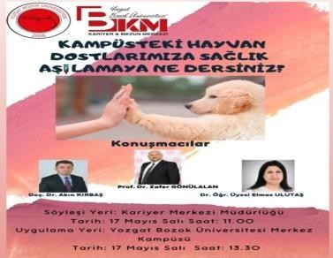

“TEMEL KAYA TIRMANIŞI” UYGULAMALI ETKİNLİK / 21 MAYIS 2022
Merkezimiz koordinasyonunda, 31 Mart 2022 tarihinde teorik eğitimi verilen temel kaya tırmanış eğitiminin uygulaması gerçekleştirildi.

KARİYER GÜNLERİ ETKİNLİKLERİ “İNSANSIZ HAVA ARACININ TARIMDA KULLANIMI” SÖYLEŞİ ve UYGULAMALI ETKİNLİK / 23 MAYIS 2022
‘Kariyer Günleri Etkinlikleri’ kapsamında 23 Mayıs 2022 tarihinde “İnsansız Hava Aracının Tarımda Kullanımı” hakkında söyleşi ve uygulamalı etkinlik düzenlendi. 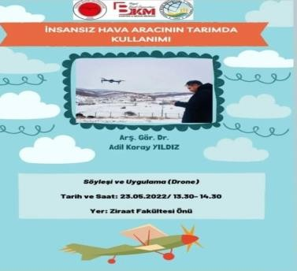

- KARİYER GÜNLERİ ETKİNLİKLERİ “GÜL BUDAMA ve ÇELİK ALMA” /

23 MAYIS 2022
‘Kariyer Günleri Etkinlikleri’ kapsamında 23 Mayıs 2022 tarihinde “Gül Budama Ve Çelik Alma” hakkında söyleşi ve uygulamalı teraryum etkinliği düzenlendi.
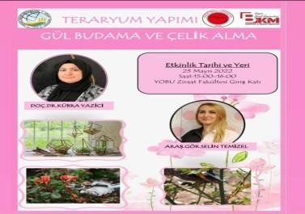

“HÜLYA KOÇYİĞİT İLE SÖYLEŞİ” / 23 MAYIS 2022
Kariyer Merkezimizin koordinasyonunda Hülya Koçyiğit ile Bozok Üniversitesi Erdoğan Akdağ Kongre ve Kültür Merkezinde söyleşi gerçekleştirilmiştir.
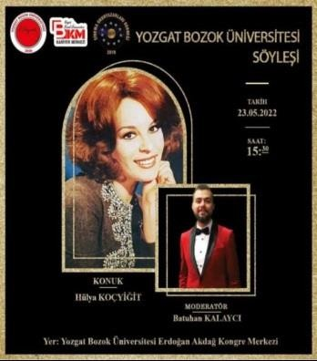

KARİYER GÜNLERİ ETKİNLİKLERİ “MEYVECİLİĞİN EKONOMİDEKİ YERİ, KABALI MEYVE BAHÇESİ ÖRNEĞİ” SÖYLEŞİ ve TEKNİK GEZİ / 24 MAYIS 2022
Kariyer Merkezimiz ve Ziraat Fakültesi işbirliğinde BAHARSUN İşletme Müdürü Mehmet Ali Eker ve Doç. Dr. Hakan Keleş ile “Meyveciliğin Ekonomideki Yeri, Kabalı Meyve Bahçesi Örneği” adlı söyleşi Baharsun Kadışehri Kabalı Köyü İşletmesi’nde düzenlendi. Söyleşiden sonra Kabalı Meyve Bahçesi’nde uygulama gerçekleştirildi.
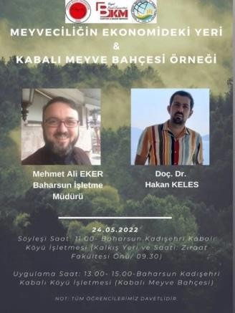

KARİYER GÜNLERİ ETKİNLİKLERİ “BAŞARIYA GİDEN KARİYER BASAMAKLARI ÜZERİNE BİR SÖYLEŞİ” / 25 MAYIS 2022
Kariyer Merkezimizin koordinasyonunda Yozgatlı Hayırsever İş İnsanı Avukat Satılmış Şahin İle “Başarıya Giden Kariyer Basamakları Üzerine Bir Söyleşi” Erdoğan Akdağ
Kongre ve Kültür Merkezinde gerçekleştirilmiştir. Söyleşi sonunda Avukat Şahin, etkinliğe katılan öğrencilere burs desteği sağlamıştır.
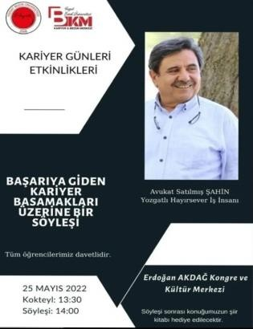

KARİYER GÜNLERİ ETKİNLİKLERİ“TÜRKİYE’DEKİ TOHUMCULUĞUN GELECEĞİ” SÖYLEŞİ / 25 MAYIS 2022
‘Kariyer Günleri Etkinlikleri’ kapsamında TAREKS Genel Müdür Yardımcısı Kamil Yılmaz ile “Türkiye’deki Tohumculuğun Geleceği“ adlı söyleşi Bozok Üniversitesi Erdoğan Akdağ Kongre ve Kültür Merkezinde gerçekleştirilmiştir.
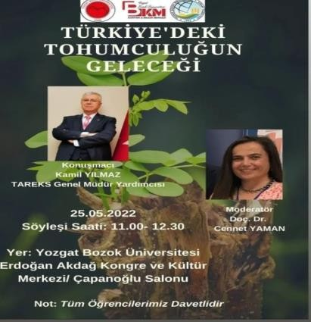

KARİYER GÜNLERİ ETKİNLİKLERİ “HAYVANCILIK ve BİTKİSEL ÜRETİMİN TİCARETTEKİ YERİ: İLCİ HOLDİNG ÖRNEĞİ” SÖYLEŞİ ve TEKNİK GEZİ (2 FAALİYET) / 26 MAYIS 2022
Kariyer Merkezimiz ve Ziraat Fakültesi iş birliğinde İlci Holding İşletmesi’ne teknik gezi düzenlendi. Burada İlci Holding İşletme Genel Müdürü Taner Akyüz ve Ziraat Fakültesi Dekanı Prof. Dr. Yavuz Gürbüz söyleşi gerçekleştirdi. Söyleşiden sonra İlci Holding’te uygulama gerçekleştirilmiştir.
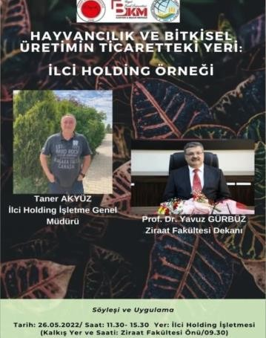

KARİYER GÜNLERİ ETKİNLİKLERİ “ENDÜSTRİYEL KENEVİR ALANINDAKİ AR-GE ÇALIŞMALARI ve KENEVİR SAPINDAN LİF ELDE EDİLMESİ” SÖYLEŞİ ve UYGULAMALI ETKİNLİK / 27 MAYIS 2022
Kariyer Merkezimiz ve Ziraat Fakültesi işbirliğinde Dr. Öğr. Üyesi Levent Yazıcı tarafından Kenevir Enstitüsü’nde söyleşi gerçekleştirildi. Söyleşiden sonra kenevir uygulama arazisinde uygulama yapıldı.
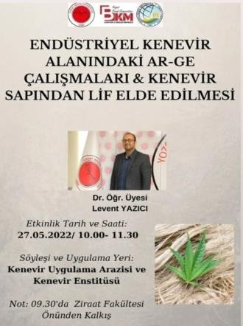

KARİYER GÜNLERİ ETKİNLİKLERİ “MANTAR YETİŞTİRİCİLİĞİ ve MANTAR KOMPOSTU AŞILAMA” SÖYLEŞİ ve UYGULAMALI ETKİNLİK (2 FAALİYET) 27 MAYIS 2022
Kariyer Merkezimiz ve Ziraat Fakültesi işbirliğinde Dr.Öğr.Üyesi Gökçen Yakupoğlu tarafından YOBU Ziraat Fakültesi Mantar Yetiştirme ve İklimlendirme Odası’nda söyleşi gerçekleştirildi. Söyleşiden sonra öğrencilerle uygulama yapıldı.
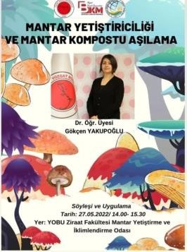

KARİYER GÜNLERİ ETKİNLİKLERİ “KARİYER SÖYLEŞİSİ” / 30 MAYIS

2022
Kariyer Merkezimiz koordinasyonunda İŞKUR Genel Müdür Yardımcısı Doç. Dr. Alper Mumyakmaz ile Boğazlıyan Meslek Yüksekokulu Konferans Salonu’nda kariyer söyleşisi gerçekleştirilmiştir.
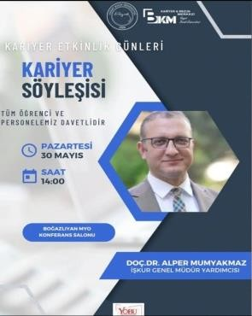

KARİYER GÜNLERİ ETKİNLİKLERİ “İLETİŞİM ALANINDA AKADEMİK KARİYER” SÖYLEŞİ / 30 MAYIS 2022
‘Kariyer Günleri Etkinlikleri’ kapsamında Hacı Bayram Veli Üniversitesi İletişim Fakültesi Dekanı Prof. Dr. Zakir Avşar ile “İletişim Alanında Akademik Kariyer” adlı online söyleşi gerçekleştirilmiştir.
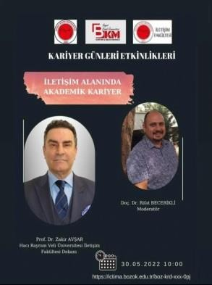

KARİYER GÜNLERİ ETKİNLİKLERİ “HALKLA İLİŞKİLER VE REKLAMCILIK MESLEĞİNİN GELECEĞİ” SÖYLEŞİ / 30 MAYIS 2022
‘Kariyer Günleri Etkinlikleri’ kapsamında Sivas Cumhuriyet Üniversitesi Öğretim Üyesi Doç. Dr. Zekiye Tamer Gençer ile “Halkla İlişkiler ve Reklamcılık Mesleğinin Geleceği” adlı söyleşi online olarak gerçekleştirilmiştir.
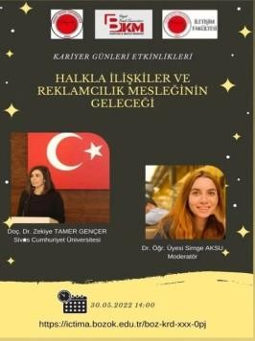

KARİYER GÜNLERİ ETKİNLİKLERİ “İLETİŞİM ALANINDA AKADEMİK KARİYER” SÖYLEŞİ / 30 MAYIS 2022
‘Kariyer Günleri Etkinlikleri’ kapsamında Konya Selçuk Üniversitesi İletişim Fakültesi Dekanı Prof. Dr. Enderhan Karakoç ile “İletişim Alanında Kariyer” adlı söyleşi online olarak gerçekleştirilmiştir.
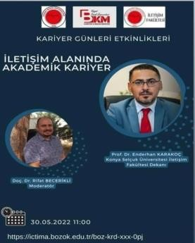

KARİYER GÜNLERİ ETKİNLİKLERİ “CPR (TEMEL YAŞAM DESTEĞİ), OTOMATİK EXTERNAL DEFİBRİLATÖR KULLANIMI(AED) ve TEMEL İLK YARDIM KONULARI EĞİTİMİ” / 31 MAYIS 2022
Kariyer Merkezimiz ve Akdağmadeni Meslek Yüksekokulu işbirliğinde Uzm. Hemşire Süheyla Demirtaş Alpsalaz tarafından “CPR (Temel Yaşam Desteği),Otomatik External Defibrilatör Kullanımı(AED) ve Temel İlk Yardım Yardım Konuları” eğitimi Akdağmadeni Meslek Yüksekokulu Konferans Salonu’nda verildi.
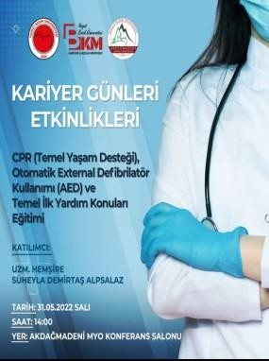

KARİYER GÜNLERİ ETKİNLİKLERİ “KAMU KURUMLARINDA KARİYER OLANAKLARI” SÖYLEŞİ / 31 MAYIS 2022
‘Kariyer Günleri Etkinlikleri’ kapsamında Cumhurbaşkanlığı İletişim Başkanlığı Kayseri Bölge Müdürü Mehmet Uğurlu ve TRT Kayseri İl Temsilcisi Necmettin Çuhadaroğlu ile “Kamu Kurumlarında Kariyer Olanakları” adlı söyleşi İletişim Fakültesi Konferans Salonu’nda gerçekleştirilmiştir.
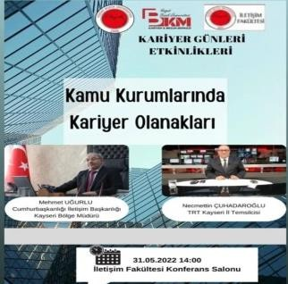

KARİYER GÜNLERİ ETKİNLİKLERİ “REKLAM SEKTÖRÜNDE ÇEKİM TEKNİKLERİ” SÖYLEŞİ / 31 MAYIS 2022
‘Kariyer Günleri Etkinlikleri’ kapsamında Görüntü Yönetmeni Ali Yılmaz ile “Reklam Sektöründe Çekim Teknikleri” adlı söyleşi online olarak gerçekleştirilmiştir.
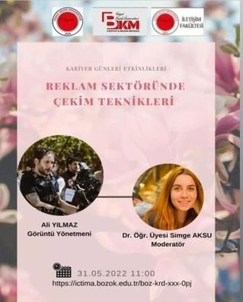

KARİYER GÜNLERİ ETKİNLİKLERİ “HABER VE TELEVİZYON MUHABERLİĞİ ATÖLYESİ” SÖYLEŞİ / 1 HAZİRAN 2022
‘Kariyer Günleri Etkinlikleri’ kapsamında TRT Savaş Muhabiri Elif Akkuş ve Haber Kameramanı Oğuz Karatoprak ile “Haber ve Televizyon Muhabirliği Atölyesi” adlı söyleşi İletişim Fakültesi Konferans Salonu’nda gerçekleştirildi.

KARİYER GÜNLERİ ETKİNLİKLERİ “TRT’DE SPİKER OLMAK” SÖYLEŞİ
/ 2 HAZİRAN 2022
‘Kariyer Günleri Etkinlikleri’ kapsamında TRT Haber Spikeri/Muhabiri Cemile Nur Kınacı ile “TRT’de Spiker Olmak” adlı online söyleşi gerçekleştirildi.
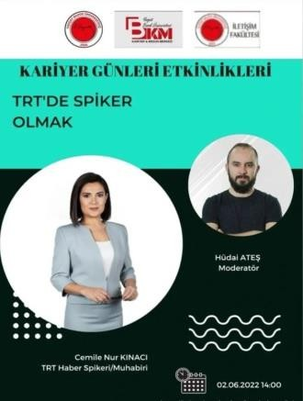

KARİYER GÜNLERİ ETKİNLİKLERİ “BELGESEL FİLM YÖNETMENİ OLMAK”SÖYLEŞİ / 2 HAZİRAN 2022
‘Kariyer Günleri Etkinlikleri’ kapsamında Yönetmen Doğukan Hazar İskenderoğlu ile “Belgesel Film Yönetmeni Olmak” adlı online söyleşi gerçekleştirildi.
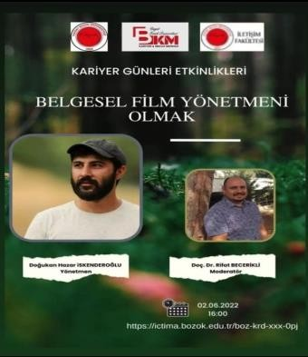

KARİYER GÜNLERİ ETKİNLİKLERİ “DİZİ FİLMLERDE KAMERAMANLIK YAPMAK” SÖYLEŞİ / 2 HAZİRAN 2022
‘Kariyer Günleri Etkinlikleri’ kapsamında Ege Üniversitesi İletişim Fakültesi Kameramanı İsmail Ersan ile online söyleşi gerçekleştirildi.
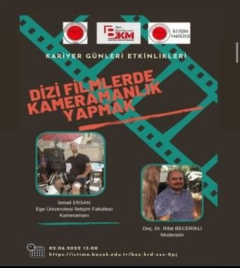

KARİYER GÜNLERİ ETKİNLİKLERİ “KISA FİLMDE YÖNETMENLİK”
SÖYLEŞİ / 2 HAZİRAN 2022
‘Kariyer Günleri Etkinlikleri’ kapsamında Konya Selçuk Üniversitesi Öğretim Elemanı Dr. Şenol Çöm ile “Kısa Filmde Yönetmenlik” adlı online söyleşi gerçekleştirildi.
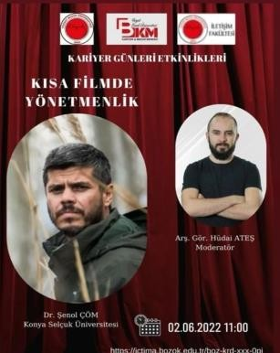

KARİYER GÜNLERİ ETKİNLİKLERİ “GÖNÜL DAĞI EKİBİ ÜNİVERSİTEMİZDE” SÖYLEŞİ / 6 HAZİRAN 2022
Kariyer Merkezimizin koordinasyonunda “Gönül Dağı Ekibi” üniversitemizde öğrenci ve personellerimizin katılımıyla söyleşi gerçekleştirdi.
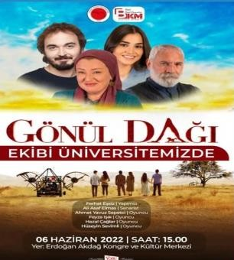

KARİYER GÜNLERİ ETKİNLİKLERİ “EBRU SANATI ve BİR SANATÇI” KONFERANS ve SERGİ (2 FAALİYET) / 7 HAZİRAN 2022
Kariyer Merkezimiz ve İlahiyat Fakültesi işbirliğinde “Nuran Öner ve Atölye Ekibi” tarafından konferans ve sergi düzenlendi.
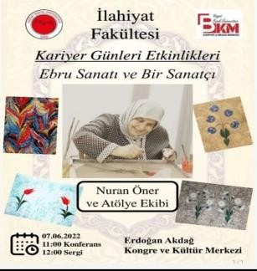

KARİYER GÜNLERİ ETKİNLİKLERİ “ALİ ŞAKİR ERGİN İLE SÖYLEŞİ”
8 HAZİRAN 2022
Merkezimiz koordinasyonunda İlahiyat Fakültesi Kariyer Günleri Etkinlikleri kapsamında İlahiyat Fakültesi Konferans Salonu’nda Ali Şakir Ergin ile söyleşi gerçekleştirilmiştir.
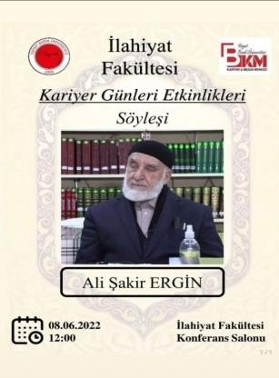

KARİYER GÜNLERİ ETKİNLİKLERİ “ACİL DURUMDA TEK NUMARA:112” SÖYLEŞİ / 8 HAZİRAN 2022
‘Kariyer Günleri Etkinlikleri’ kapsamında 8 Haziran 2022 tarihinde “Acil Durumda Tek Numara:112” adlı söyleşi adlı söyleşi gerçekleştirildi.
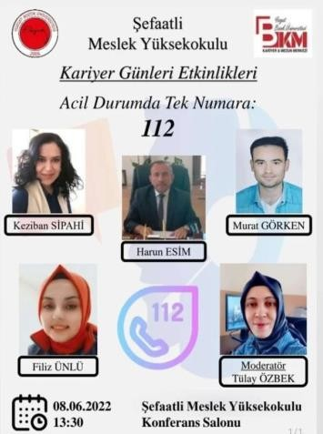

YOZGAT VALİSİ SÖYLEŞİ / 8 HAZİRAN 2022

Kariyer ve Mezun Merkezimizin koordinasyonunda gerçekleştirilen etkinlikte Yozgat Valisi Ziya Polat Erdoğan Akdağ Kongre ve Kültür Merkezinde öğrencilerimizle buluştu. Etkinliğe Rektörümüz Prof. Dr. Ahmet Karadağ, Rektör Yardımcımız Prof. Dr. Yücel Güney, Genel Sekreterimiz Prof. Dr. Uğur Kölemen, Kariyer ve Mezun Merkezi Müdürümüz Doç. Dr. Sümeyra Gazel, fakülte dekanları, çok sayıda öğretim elemanı ve öğrenciler katıldı.
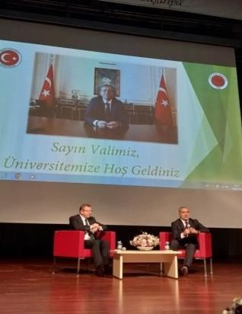

İNGİLİZCE KONUŞMA KULUBÜ / 15 HAZİRAN-27TEMMUZ 2022
Kariyer Merkezimiz ve SORGED işbirliğinde Almanya’dan gelen iki öğrenci tarafından her Çarşamba öğrencilerimize İngilizce konuşma kursu verildi.
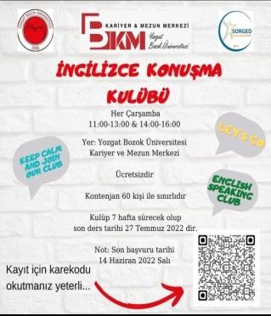

KPSS HAZIRLIK SÜRECİNDE PSİKOLOJİK SAĞLAMLIK SEMİNERİ/17 HAZİRAN 2022
Kariyer ve Mezun Merkezimizin koordinasyonunda KPSS hazırlık sürecinde psikolojik sağlamlık semineri gerçekleştirildi.
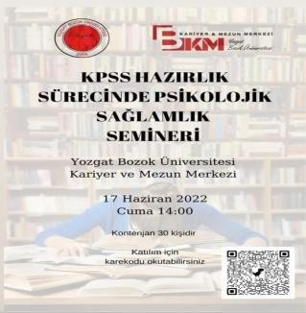

2022 KPSS GENEL TEKRAR KAMPI / 27 HAZİRAN-7 TEMMUZ 2022
Kariyer ve Mezun Merkezimizin koordinasyonunda KPSS hazırlık sürecinde Genel Tekrar Kampı gerçekleştirildi.
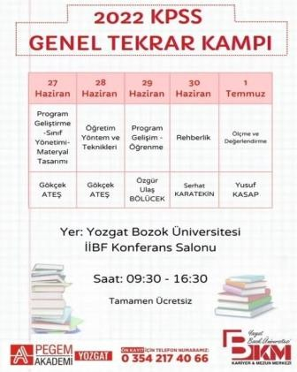

“İŞ’TE KARİYER ADIMLARI” EĞİTİM / 11-14 EKİM 2022
Kariyer ve Mezun Merkezimizin koordinasyonunda “İş’te Kariyer Adımları” eğitimi gerçekleştirildi.
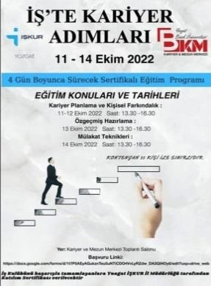

GİRİŞİMCİLİK VE İNOVASYON SÖYLEŞİSİ/ 18 EKİM 2022
Laber Kimya Genel Müdürü Sayın Levent KAHRIMAN tarafından Erdoğan Akdağ Kongre ve Kültür Merkezinde “Girişimcilik ve İnovasyon” konulu söyleşi gerçekleştirildi.
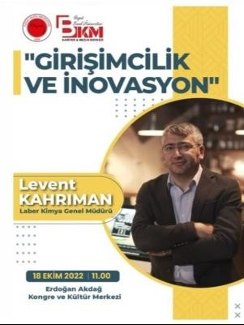

SINAV KAYGISI EĞİTİMİ/ 25 EKİM 2022

Öğrencilerimize sınav öncesi motivasyon adına beş ana başlık çerçevesinde sınav kaygısı eğitimi gerçekleştirdik.
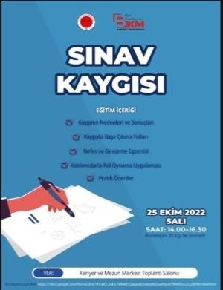

ÇABA MI SONUÇ MU? / SÖYLEŞİ /9 KASIM 2022
Prof. Dr. Orhan ARSLAN ile Erdoğan Akdağ Kongre ve Kültür Merkezinde 09.11.2022 tarihinde “ Çaba mı Sonuç mu? ” konulu söyleşi gerçekleştirdik.

- EMEKLİ BÜYÜKELÇİ SULEİMAN ALİ ATEİGA İLE SÖYLEŞİ/ 11 KASIM 2022
Erdoğan Akdağ Kongre Ve Kültür Merkezinde düzenlenen söyleşiye Rektörümüz Prof. Dr. Ahmet Karadağ, Rektör Yardımcıları Prof. Dr. Şenol Akın Ve Prof. Dr. Güngör Yılmaz, Üniversitemiz Genel Sekreteri Prof. Dr. Uğur Kölemen, fakülte dekanları, öğretim elemanları ve çok sayıda öğrenci katıldı.
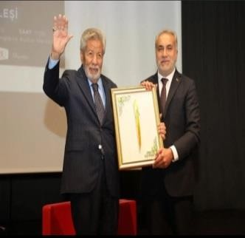
- GENÇ FİKİRLER FABRİKASI İŞ FİKRİ YARIŞMASI/ 12 KASIM 2022
Rektörümüz Prof. Dr. Ahmet Karadağ, Yozgat Valiliğinde düzenlenen ve üniversitemiz tarafından desteklenen Genç Fikirler Fabrikası iş fikri yarışması lansman toplantısına katıldı.
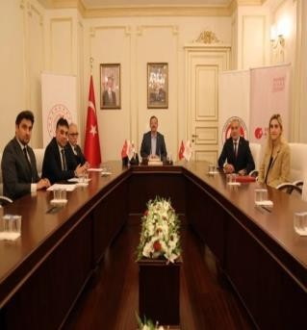

- KARİYERFEST / 29 KASIM-1 ARALIK 2022
29 Kasım, 30 Kasım ve 1 Aralık tarihleri arasında Orta Doğu Kalkınma Ajansı ortaklığında Erdoğan Akdağ Kongre Ve Kültür Merkezinde gerçekleşmiştir. Her bir oturum sonunda yapılan çekilişlerle öğrencilerimize alışveriş çeki, yemek, kahve, kitap ve sürpriz hediyeler verilmiştir.
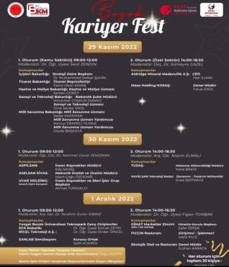
- YENİ YÜZYILIN YETENEK MERKEZİ/ 8 ARALIK 2022
Cumhurbaşkanlığı İnsan Kaynakları Ofisi tarafından “Yeni Yüzyılın Yetenek Merkezi” temasıyla ilki düzenlenen “İstanbul İnsan Kaynakları Forumu” İstanbul Kongre Merkezinde gerçekleşti. Foruma Yozgat Bozok Üniversitesi adına Rektör Yardımcımız Prof. Dr. Yücel Güney. Kariyer Merkezi Müdürümüz Doç.Dr. Sümeyra Gezel, Kariyer Merkezi Müdür Yardımcılarımız Dr. Öğr. Üyesi Sevil Zengin ve Arş. Gör. İbrahim Evren Kıbrız katılım sağlamışlardır.
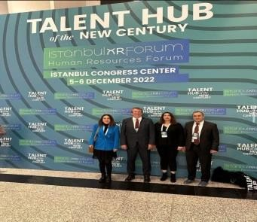

- ORTA ANADOLU KARİYER FUARI/ 27 ARALIK 2022
06-07 Mart 2023 tarihlerinde Erciyes Üniversitesi’nin ev sahipliğinde gerçekleştirilecek olan Orta Anadolu Kariyer Fuarı’nın bilgilendirme toplantısı Rektörümüz Prof. Dr. Ahmet Karadağ, Rektör Yardımcımız Prof. Dr. Yücel Güney ve Kariyer Merkezi Müdürümüz Doç. Dr. Sümeyra Gazel’in katılımıyla gerçekleşti.
